PENDEKATAN NARATIF KARYA DOKUMENTER POTRET “PERAN OMAH TANI DALAM MEMPERJUANGKAN HAK KELAYAKAN HIDUP PARA BURUH TANI”

Fajar Kelana Bastian
Bintarto Wicaksono
Email : fajar35446@gmail.com
bintarto.wicaksono@budiluhur.ac.id
089691149179

ABSTRACT

Farmers are freelance workers who work to grow and maintain plants in the hope of obtaining the results from the plant. Farmers who work for other’s people farm get paid form the landlords. At village of Tumbrep, Batang, Central Java, the majority of its citizens work as farmers on the land of 90 hectares owned by PT. Taratak, which was a land without letters and was used by the villagers of Tumbrep for cultivating crops. The purpose of making the work of this documentary is the planner wants to provide information to the public about the impact that occurs of an abandoned land experienced by farmers and correct way to solve problem through HGU (leasehold) of abandoned land, in order to become a science future knowledge for many people. In this documentary, the planner uses a narrative approach to describe the role of the farmer's Omah in assisting the movement of farmers in fighting for the abandoned HGU. As a director, planner emphasizes interviews with the interviewee as the strength of this documentary as well as with insert of personal documentation photos, critical law data and the addition of the narrator as the story teller so the viewers will understand better about the story of this documentary .

Keywords: Documentary Director, HGU and Narrative

PENDAHULUAN

Pada tahun tahun 1957 setelah Presiden Soekarno menasionalisasikan lahan erfacht di daerah Desa Tumbrep, Batang, Jawa Tengah yang dulunya dikuasai oleh Belanda, kemudian munculah HGU (Hak Guna Usaha) dari pemerintah yang diberikan kepada pihak PT. Tratak, yang sebelumnya tanah tersebut adalah tanah tanpa surat-surat dan selama itu digunakan oleh masyarakat Desa Tumbrep untuk bertani. Semenjak dikuasai oleh PT. Tratak, tanah tersebut ditanami tanaman kopi, cengkeh dan karet, setelah pemilik PT. Tratak meninggal dunia, kepemimpinan PT. Tratak diambil alih oleh anaknya. Pada masa kepimimpinan sang anak, tanah tersebut dibiarkan terlantar tak terurus, pabrik pengolahan karet-pun ditutup dan mesin-mesin tidak terurus dan tidak dipakai lagi. Dampak dari penutupan pabrik tersebut sangat dirasakan oleh buruh tani yang sebelumnya adalah karyawan dari PT. Tratak, yaitu banyak buruh tani yang menjadi pengangguran karena hilangnya pekerjaan dan tak punya lahan garapan.
Tujuan dari pembuatan karya dokumenter ini adalah, perancang ingin memberikan informasi kepada khalayak tentang imbas yang terjadi dari fenomena tanah terlantar yang dialami oleh petani buruh, dan bagaimana cara yang benar dalam penyelesaian permasalahan HGU tanah terlantar tersebut, agar dapat menjadi ilmu pengetahuan kedepan bagi banyak orang.
Objek material dari psikologi dan ilmu komunikasi adalah sama, yaitu manusia yang jiwanya meliputi komponen-komponen; sikap, opini, perilaku, kognisi afeksi, dan konasi. Menurut stimulus respons ini efek yang ditimbulkan adalah reaksi khusus terhadap stimulus khusus sehingga seseorang dapat mengharapkan dan memperkirakan kesesuaian antara pesan dan reaksi komunikan (Vera, 2016: 120).
Perancang menggunakan Stimulus sebagai pemahaman akan berkah dari sebuah perjuangan (yang mengharapkan agar masyarakat tahu bahwa perjuangan tidak akan mengkhianati hasil). Organisme-nya adalah seluruh masyarakat akan tetapi lebih khusus kepada buruh tani dan masyarakat yang memiliki permasalahan yang sama, dan harapan dari Respon (efek)-nya adalah masyarakat akan lebih terbuka lagi terhadap permasalahan tanah.
Pendekatan naratif mungkin dapat dilakukan dengan beberapa babak penuturan. Sebagai contoh: pada bagian awal untuk merangsang keingintahuan penonton, diketengahkan tentang bagaimana peristiwa itu terjadi yang memankan korban ratusan jiwa tak berdosa. Pada bagian tengah dikisahkan bagaimana profil para teroris serta latar belakang kehidupannya dan motivasi kebiadabannya itu, sebagai proses menuju tindakan peledakan bom. Di bagian akhir mungkin dapat di paparkan mengenai bagaimana dampak yang di terima para korban ledakan bom sebagai suatu klimaks yang dramatic, ditambah sejumlah pesan kemanusiaan mengenai terorisme dan kekerasan yang sedang mewabah di Indonesia (Ayawaila, 2008: 99-100).
Perancang karya menggunakan pendekatan naratif dengan menggunakan empat babak penuturan dalam penrancangan film dokumenter “Tanah Tani” dimana tiap babaknya membahas materi yang berbeda. Pada babak pertama perancang memulai materi dokumenter dengan dibahasnya masalah HGU. Kemudian di babak kedua materi yang dibahas ialah Omah Tani sebagai syarikat pergerakan yang menaungi para buruh tani dalam memperjuangkan lahan tanah terlantar. Lalu di babak ke tiga merupakan upaya apa saja yang dilakukan Omah Tani bersama para buruh tani dalam memperjuangkan hak kepemilikan lahan terlantar agar dapat dimanfaatkan para buruh tani untuk menunjang perekonomian mereka. Dan di babak empat adalah hasil dari 17 tahun perjuangan buruh tani bersama Omah Tani dan Handoko Wibowo selaku kuasa hukum buruh tani dalam pembagian lahan terlantar yang telah dimenangkan agar terbagi merata tanpa menimbulkan permasalahan baru dimasa mendatang.

PEMBAHASAN
Hasil dari riset yang telah dilakukan, maka perancang memperoleh hasil cerita dari salah satu narasumber yaitu tokoh serta pelopor dari adanya pergerakan Omah Tani mengenai peristiwa fakta yang terjadi. Data-data tersebut kemudian di proses hingga menjadi sinopsis karya dokumenter “Tanah Tani.” Hasil riset tersebut perancang memilih garis besar inti permasalahan yang terjadi pada peristiwa fakta mengenai wadah Omah Tani, agar pesan yang tersampaikan melalui dokumenter ini dapat mudah dimengerti oleh khalayak.
Setelah perancang melakukan riset, kemudian perancang melakukan survey. Survey di sini diutamakan pada beberapa orang yang mempunyai kapasitas berkompeten dalam bidangnya yang berhubungan dengan objek yaitu wadah Omah Tani yang berada di Dukuh Cepoko, Desa Tumbrep.
Dengan berbagai informasi yang diperoleh ini, banyak data-data baru yang perancang dapatkan, baik itu sejarah terbentuknya wadah Omah Tani, konflik-konflik yang terjadi mengenai wadah Omah Tani, lalu perjuangan para petani buruh dalam memperebutkan hak tanah yang telah diakusisi oleh pemerintah, serta pergerakan wadah Omah Tani dalam membela dan memperjuangkan nasib bagi para petani buruh daerah di Kabupaten Batang, dan peristiwa fakta apa saja yang terjadi mengenai wadah Omah Tani.
Selama perancang melakukan observasi yaitu berdialog secara formal maupun informal, untuk terus menggali informasi agar perancang mendapatkan hasil yang di inginkan. Hasil observasi yang perancang dapatkan beragam, seperti sejarah terbentuknya wadah Omah Tani, lalu perjuangan para petani dalam memperebutkan atas hak tanah dari ketidak-layakan HGU PT. Tratak, pergerakan wadah Omah Tani dalam membela dan memperjuangkan nasib para petani buruh di Kabupaten Batang, serta peristiwa fakta apa aja yang terjadi mengenai wadah Omah Tani.
Dan perancang melakukan observasi untuk tempat-tempat mana saja yang tepat untuk dijadikan lokasi shooting, untuk sesi wawancara ataupun untuk melengkapi stockshoot, lainnya. Serta siapa-siapa saja yang bisa dijadikan sebagai narasumber utama dan narasumber informan bagi perancang.

Metode perancangan karya mencakup langkah-langkah dalam mengemas sebuah karya dokumenter yang menarik. Dalam hal ini perancang akan memaparkan tahapan–tahapan yang akan dilakukan dalam menciptakan sebuah karya yaitu mulai dari deskripsi karya, objek dan analisa karya, adanya teknik pengumpulan data, perencanaan konsep kreatif dan konsep teknis hingga proses praproduksi dan pascaproduksi. Adapun tahapan-tahapan yang perancang lakukan dalam membuat karya ini sebagai berikut:
- Kategori Karya : Informatif dan Edukasi
- Judul : Tanah Tani
- Format : Dokumenter
- Durasi : 24 Menit
- Target Audiance : Umur : - Dewasa (20-35 tahun)
- Orang Tua (36-55 tahun)
- Karakter Produksi : Record (Multi Camera)

Kategori program dokumenter ini bersifat informatif dan edukasi agar penonton mengetahui bahwa permasalahan buruh tani di pedesaan bukan lagi tentang permasalahan upah minimum, dan hasil panen tidak sesuai harapan yang mungkin disebabkan karena faktor cuaca. Permasalahan yang lebih serius tentang lahan garapan atau lahan pertanahan yang ditelantarkan pun dialami oleh para buruh tani. Edukasinya ialah perananan Omah Tani khususnya Handoko Wibowo selaku pengacara buruh tani dalam membantu proses hukum para buruh tani, disini Handoko mengajarkan kepada para buruh tani agar tidak melakukan tindak anarkis dalam aksi demo dan segala bentuk aksi dalam memperjuangkan tanah terlantar. Dikemas sedemikian rupa mulai dari segi gambar, editing dan penempatan statement yang tepat menurut perancang agar informasi yang disampaikan mudah dimengerti.
Format karya yang dipilih adalah dokumenter, format karya ini dipilih agar bisa mengupas realita sebenarnya dan agar bisa menyajikan pesan dengan lebih lengkap dan mudah di mengerti penonton. Karya dokumenter yang mengandung informasi tentang edukasi dan pentingnya pemahaman bagi buruh tani tentang bagaimana cara mengurus kasus tanah terlantar yang baik tanpa adanya demo tindak kekerasan yang dapat merugikan sebagian kalangan.
Pada karya dokumenter ini tidak hanya menampilkan unsur sejarah dan peristiwa fakta di negeri Indonesia yang faktanya tanah HGU itu sering-kali menimbulkan banyak konflik khususnya masyarakat sekitar. Judul ini diambil dari kasus permasalahan yang ada, akan pentingnya lahan pertanahan bagi para masyarakat pedesaan yang mayoritas mencari rezeki dari buruh tani, dengan cara bercocok tanam lah mereka mendapatkan uang untuk membeli beras dan kebutuhan keluarga mereka, Tanah Tani menceritakan tentang bagaimana para buruh tani yang tidak memiliki lahan pertanian, berjuang bersama Omah Tani sebagai rumah naungan buruh tani untuk mendapatkan hak kepemilikan lahan pertanahan yang ditelantarkan pemiliknya untuk dimanfaatkan sebagai lahan kelola buruh tani. Maka program ini tidak lepas dari unsur tersebut.
Ide dari dokumenter kali ini mengangkat adanya suatu wadah Omah Tani ialah wadah bagi para petani buruh di Kabupaten Batang yang berusaha memperebutkan hak atas tanah dari HGU yang ditelantarkan dan pergerakan wadah Omah Tani dalam memperjuangkan nasib para petani dari ketidakadilan di Kabupaten Batang. Beranjak dari ide permasalahan tersebut muncul sebab akibat, perancang akan menyampaikan informasi sebuah pesan dari permasalahan tersebut.

SINOPSIS

Karya dokumenter “Tanah tani” adalah sebuah tayangan mengenai sebuah pergerakan para petani penggarap Tratak yang dimana Omah Tani sebagai kumpulan dari pergerakan para petani untuk memperjuangkan hidupnya. Melawan ketidak-adilan dan kesewenang-wenangan penguasa yang mengatas namakan HGU, yang mirisnya tidak dipertanggung-jawabkan sebagaimana mestinya hingga terjadinya penelantaran tanah yang dimana seharusnya tanah HGU diperuntukan aktif memutar usaha, tapi kenyataannya tidak hingga merugikan bahkan mematikan ekonomi masyarakat petani. Petani yang menggarap memang diijinkan, akan tetapi harus membayar upeti, jika tidak akan diusir dari lahan. Hingga akhirnya ada salah satu petani yang tidak dapat membayar upeti diculik, disekap dan dipukuli. Dari sinilah awal berkumpulnya masyarakat bergerak melawan sikap kesewenang-wenangan. Penindasan, fitnah, teror, terus mereka terima agar mereka menyerah. Namun mereka tetap tak gentar hingga hak-hak mereka dimenangkan.

Sebagai seorang sutradara, pada dasarnya ingin karya yang dibuat tidak membosankan dan memiliki daya tarik bagi penontonnya. Konsep karya ini diambil dengan menggunakan multi kamera, dengan menggunakan kamera DSLR canon EOS 60D. Perancang ingin penonton merasakan dan memahami apa yang perancang sajikan dalam karyanya.
Dokumenter “Peran Omah Tani Dalam Memperjuangkan Hak Kelayakan Hidup Para Buruh Tani” merupakan suatu tayangan yang lahir dari fenomena masyarakat Dukuh Cepoko, Batang, Jawa Tengah yang kemudian dikemas rapi dalam bentuk audio visual.
Karya dokumenter “Tanah Tani” ini dapat dijadikan sebagai pemahaman bagi khalayak mengenai gambaran upaya masyarakat petani Batang khususnya pergerakan Omah Tani dalam mendapatkan hak atas tanah. Selain sebagai pemahaman akan sikap kesewenang-wenangan dari ke tidak bertanggung-jawab pemilik Hak Guna Usaha, karya dokumenter ini dapat dijadikan contoh ketika ada daerah yang mempunyai permasalahan yang sama.
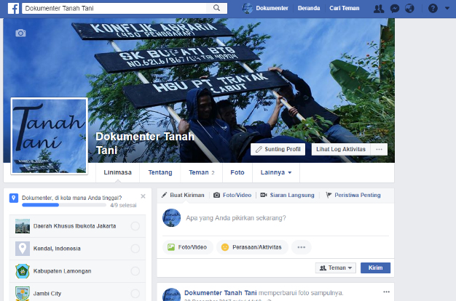
Pada tahap praproduksi ini perancang menyusun konsep dari ide yang telah dibuat. Dari ide, perancang mencoba melakukan riset ke Omah Tani untuk mengumpukan data-data yang nantinya akan menentukan konsep karya yang akan dibuat. Setelah mengumpulkan cukup data dari hasil riset, perancang mencoba menentukan narasumber yang bisa menjadi penguat dalam karya dokumenter ini. Kemudian mengembangkan ide dan kemudian mencoba menyusun Term of Reference (TOR) yang berisi secara singkat bentuk permasalahan, fokus dan angle untuk dijadikan acuan. Setelah menentukan Term of Reference (TOR) maka perancang membuat rangkuman karya kedalam bentuk sinopsis. Sinopsis yang masih bentuk cerita kemudian perancang susun lebih rinci di setiap segmen melalui treatment. Setelah treatmen terbentuk maka perancang membuat shooting script, breakdown budgeting dan working schedule sebagai acuan dalam melakukan proses pembuatan karya dokumenter ini.
Setelah melewati tahap praproduksi maka langkah selanjutnya dalah tahap produksi. Perancang selama tahap produksi, melakukan pengawasan agar proses produksi bisa sesui dengan rencana yang telah ditentukan. Pengawasan ini berupa kelengkapan peralatan dan sarana yang dibutuhkan selama melakukan pengambilan gambar. Dalam melakukan pengambilan gambar, perancang dan sutradara memerlukan banyak waktu. Hal ini dikarenakan kondisi cuaca dan kesibukan dari agenda-agenda Omah Tani sehingga kami terus menunggu waktu yang akhirnya memperlambat jalannya produksi.
Tahapan selanjutnya setelah melakukan produksi atau pengambilan gambar yakni masuk ke tahap pasca produksi. Dalam tahap ini, perancang sebagai sutradara me-review hasil gambar dan suara yang telah diambil pada saat produksi, dan hasil review tersebut sutradara bersama produser memilah untuk dijadikan sebagai bahan editing. Sebelum melakukan proses editing, sutradara harus menstranskrip hasil dari wawancara yang telah dilakukan pada saat produksi untuk memilih statement-statement dari narasumber. Kemudian pada tahap editing dilakukan langsung oleh produser, hal tersebut dikarenakan produser bisa langsung memilih gambar tanpa pertimbangan pihak lain.
Perancang melakukan beberapa cara dalam melakukan kegiatan promo guna menarik minat penonton untuk menyaksikan karya dokumenter “Tanah Tani”. Promo yang dilakukan melibatkan media sosial sebagai berikut.

- Media Sosial
- Facebook
Promo dengan menggunakan facebook akan mempermudah bagi khalayak untuk mengetahui sinopsis dari karya dokumenter ini. Dengan mengetahui sinopsis dari karya dokumenter ini diharapkan dapat menarik minat khalayak untuk menonton kaya dokumenter ini.

- Twitter
Untuk memplublikasikan karya dokumenter “Tanah Tani” perancang menggunakan media sosial lainya seperti twitter sebagai media pemasaran. Dalam twitter ini akan dijelaskan mengenai sinopsis dan juga cuplikan-cuplikan gambar yang ada di karya dokumenter ini.
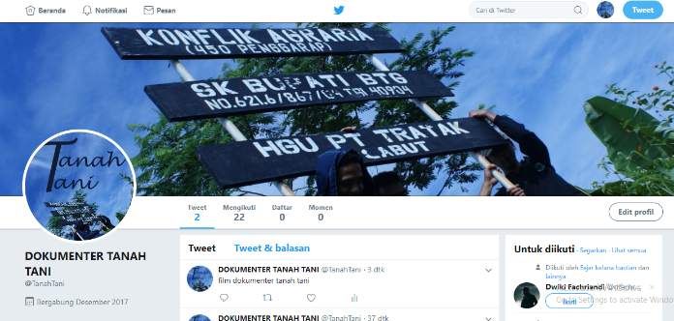

- Instagram
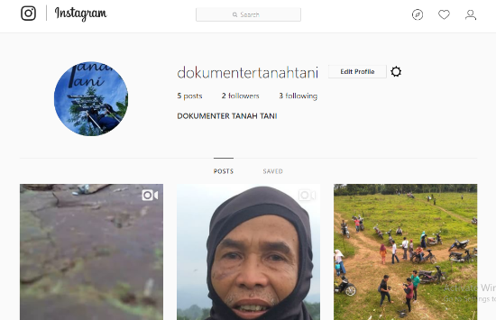
Media instagram bisa dibilang media yang paling banyak pengguna aktifnya, juga menjadi media yang sedang ramai-ramainya digunakan untuk promosi; produk, jasa, dan sebagainya. Maka dari itu perancang menggunakan media ini untuk promosi karyanya, perancang akan mem-posting cuplikan gambar, trailer, cuplikan isi wawancara dalam bentuk tulisan, link trailer-nya, foto-foto karya, foto-foto dan video-video behind the scene.

- Youtube
Perancang beranggapan bahwa menggunakan media sosial seperti youtube akan mempermudah untuk orang lain mengetahui karya yang di ciptakan. Karena sosial media seperti youtube menjadi sebuah sarana untuk orang-orang yang menyukai membuat karya seni berbentuk audio visual, dan memberikan tempat untuk para penggiat karya untuk mengekspresikan karya mereka melalui sebuah karya yang di upload gratis di youtube. Dan perancang menyimpan sebuah video berbentuk trailer untuk mempromosikan karya “Tanah Tani.

SIMPULAN DAN SARAN
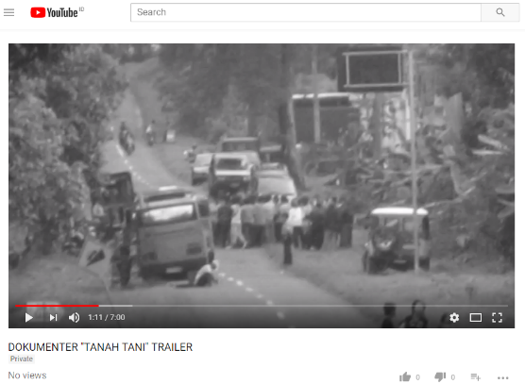
Setelah menonton dokumenter “Peran Omah Tani Dalam Memperjuangkan Hak Kelayakan Hidup Para Buruh Tani” diharapkan khalayak mampu memahami isi pesan yang disampaikan dalam dokumenter tersebut. Sehingga khalayak mengetahui tentang bagaimana proses kepengurusan tanah yang terlantar seperti yang dilakukan oleh Omah Tani dalam memanfaatkan hukum agraria yang benar dalam mengurus tanah terlantar agar dapat dimanfaatkan untuk Hak Guna Usaha para petani buruh daerah. Diharapkan juga setelah menonton dokumenter ini dapat menjadikan pemahaman kepada petani buruh yang memiliki kasus serupa untuk mengetahui terlebih dahulu bagaimana proses yang baik dan benar dalam memanfaatkan lahan tanah yang terlantar untuk dimanfaatkan sebagai hak guna usaha.
Dampak lainnya diharapkan untuk menjadi referensi membuat sebuah karya dokumenter potret, serta lahirnya sineas – sineas baru yang menghasilkan beragam karya baru yang lebih inovativ khususnya dokumenter potret.
Dengan adanya hasil karya Tugas Akhir dokumenter “Peran Omah Tani Dalam Memperjuangkan Hak Kelayakan Hidup Para Buruh Tani” diharapkan mampu untuk menjadi rekomendasi serta dinikmati oleh mahasiswa dan mahasiswi khususnya di Universitas Budi Luhur Fakultas Ilmu Komunikasi Jurusan Broadcast Journalism terlebih yang akan menempuh Tugas Akhir karya. Berikut rekomendasi yang perancang berikan:
- Perkuat data dan riset
Hal terpenting untuk membuat sebuah dokumenter yang paling pertama adalah data dan riset. Supaya isi dari dokumenter lebih padat akan informasi dan pengetahuan baru.
- Tentukan fokus apa yang ingin dibahas
Setelah pengumpulan data, tentukan fokus pembahasan dalam dokumenter. Tidak mungkin semua data akan dibahas di dokumenter. Pilih satu titik fokus yang akan membawa alur dokumenter. Tips nya adalah pilih yang paling menarik dari data yang telah di dapatkan.
- Pilih rekan atau kru yang telah dipercaya.
Jangan sampai memilih seorang penata kamera yang sulit mengerti apa maksud dari konsep yang telah dibuat. Sebelum merekrut, coba lihat hasil karya – karya yang pernah ia buat. Layak atau tidaknya untuk menjadi kru.
- Kuasai peran dan tanggung jawab sutradara.
Sutradara tidak hanya bisa satu divisi, tetapi seluruh divisi harus ia mengerti. Coba pelajari peran sebagai sutradara dari buku–buku mengenai seorang sutradara. Walaupun seorang sutradara harus mengerti semua divisi, bukan berarti sutradara juga turun tangan mengerjakan sendiri. Karena itu poin ketiga harus dipilih menjalankan peran dan tanggung jawabnya masing–masing. Seorang sutradara cukup mengawasi dan memimpin sebuah produksi.
- Perbanyak referensi
Salah satu hal yang tersulit dalam pembuatan dokumenter adalah penyusunan dokumenter. Maka dari itu, perbanyak referensi untuk mempermudah jalanya produksi.
- Teliti saat produksi
Kesalahan teknis pasti selalu terjadi saat produksi. Teliti dan selalu cek hasilnya sebelum menyelesaikan syuting. Sutradara harus fokus pada masalah teknis atau beri kru arahan untuk melakukan pengecekan lagi.

DAFTAR PUSTAKA

Aywaila, Gerson R. 2008. Dokumenter Dari Ide Sampai Produksi. Jakarta: FFTV-IKJ Pres.
Vera, Nawiroh. 2016. Komunikasi Massa. Bogor: Ghalia Indonesia.

1371503481 Mahasiswa Konsentrasi Jurnalistik Penyiaran, Ilmu Komunikasi, Universitas Budi Luhur, Jakarta
Dosen Pembimbing Fakultas Ilmu Komunikasi Universitas Budi Luhur

